UZAVÍRKA SILNICE I/33 U ČKD V HRADCI KRÁLOVÉ
1. 4. 2014 – 31. 5. 2014
Vážení cestující,
z důvodu částečné uzavírky silnice I/33 v úseku mezi kruhovým objezdem u ČKD v Hradci Králové a odbočkou do obce Světí v termínu od 1. 4. 2014 do 31. 5. 2014 bude omezen provoz linky IREDO 107.
Ve směru do Hradce Králové bude provoz beze změn.
Ve směru Hradec Králové -> Neděliště budou spoje linky IREDO 107 odkloněny přes obec Světí a nebudou obsluhovat zastávky:
Hradec Králové, Plotiště n. L., ČKD
Hradec Králové, Plotiště n. L., cihelna
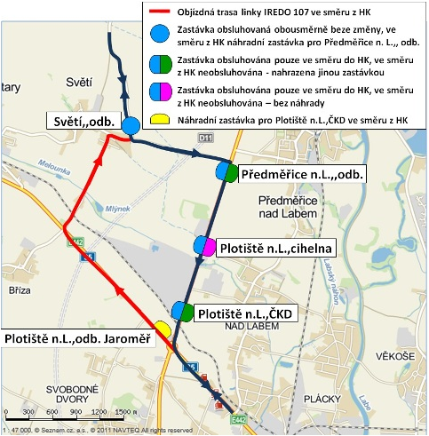
Předměřice n. L.,, odb.
Zastávka Hradec Králové, Plotiště n. L., ČKD bude ve směru Hradec Králové -> Neděliště nahrazena zastávkou Hradec Králové, Plotiště n. L., odb. Jaroměř na objízdné trase na silnici I/35.
Zastávka Hradec Králové, Plotiště n. L., cihelna ve směru Hradec Králové -> Neděliště nebude obsluhována.
Zastávka Předměřice n. L.,, odb. bude ve směru Hradec Králové -> Neděliště nahrazena zastávkou Světí,, odb.

Omlouváme se za způsobené komplikace a děkujeme za pochopení.
Informační materiál platí do 31. 5. 2014

